Lathund för bestställning av profilkläder
Gå till sidan www.ravellisport.se
Klicka på ”Logga in”, och ”Skapa ett” om du inte redan har ett konto.
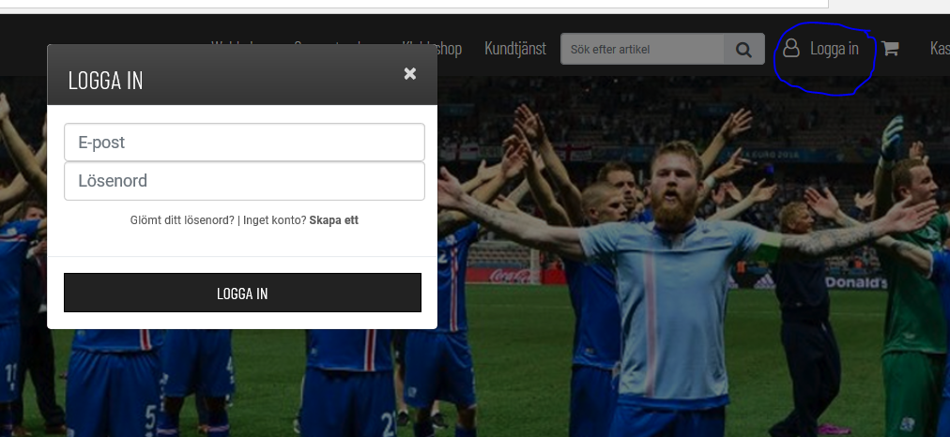

Fyll i nedan och sedan klicka på ”Registrera”
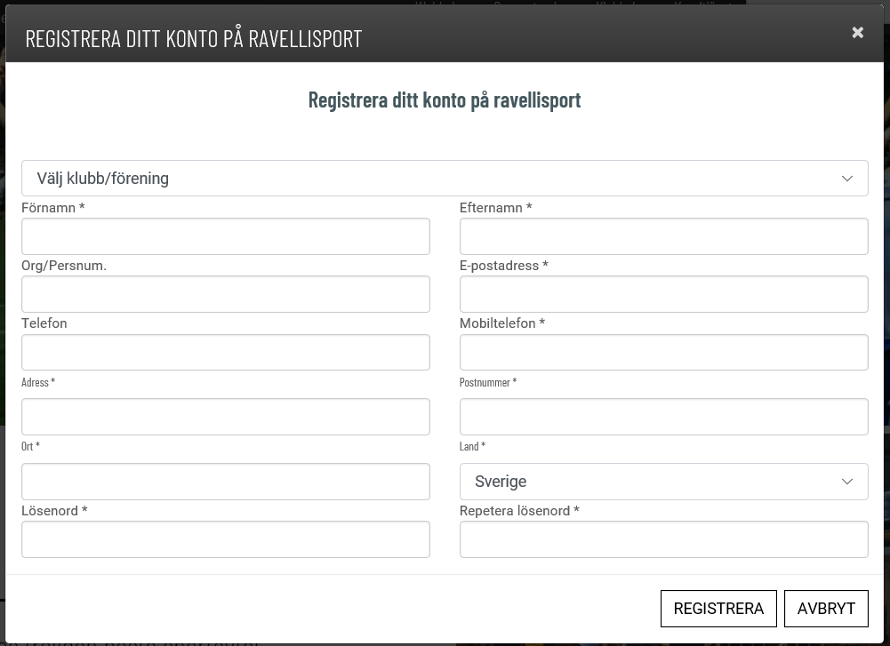
Där efter klickar du igen på ”Logga in” och loggar in med din mejladress och ditt lösenord!
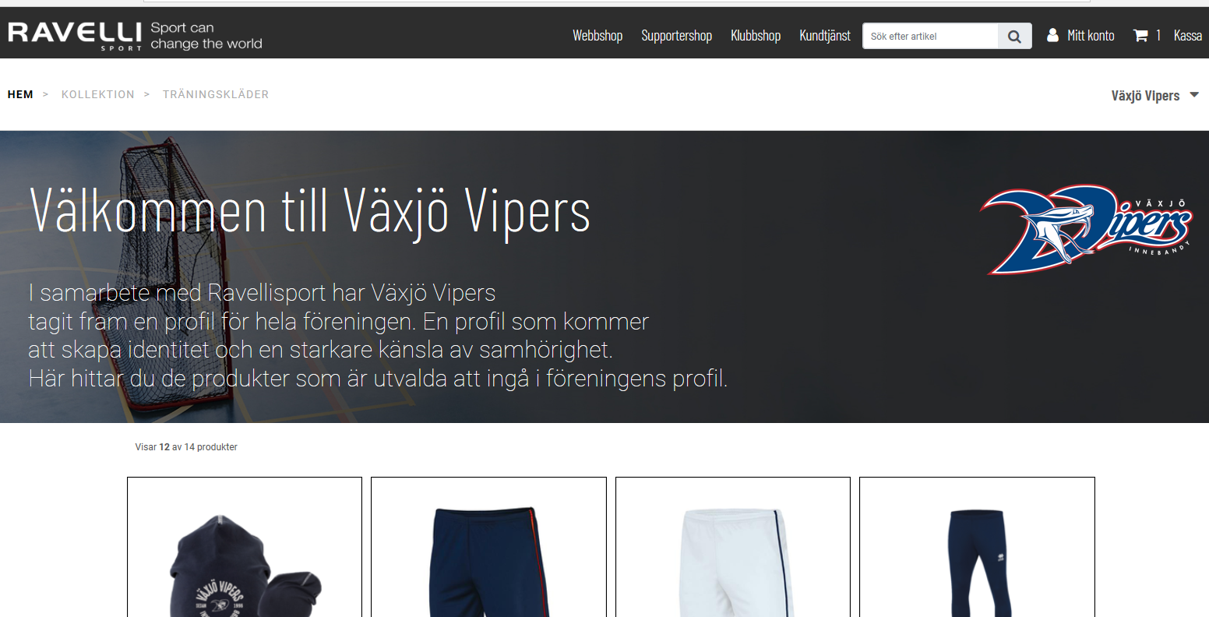

Sedan kommer du in på den här sidan och kan börja beställa.
Vill du köpa spelarkit eller ledarkit så klickar du på ”Växjö Vipers” och väljer det kit du vill titta på. Ledarkiten är rabatterade med 40% och får endast beställas till ledare!
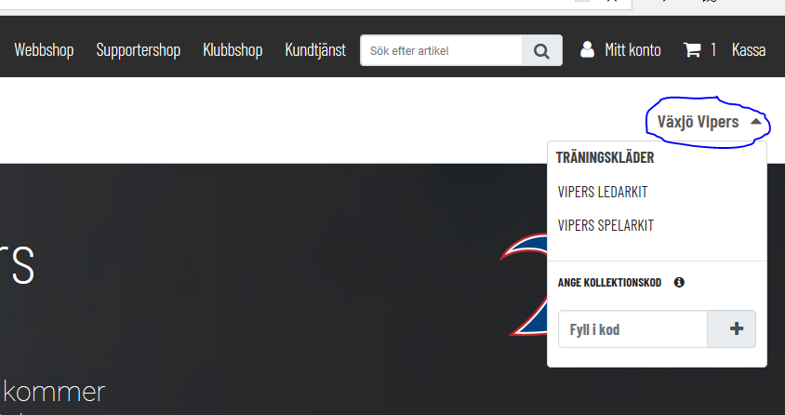
Du lägger de produkter du vill köpa i varukorgen och när du är klar så klickar du på ”Kassa” i högra hörnet och följer instruktionerna för betalning. Varorna levereras fritt hem till dig!

